*
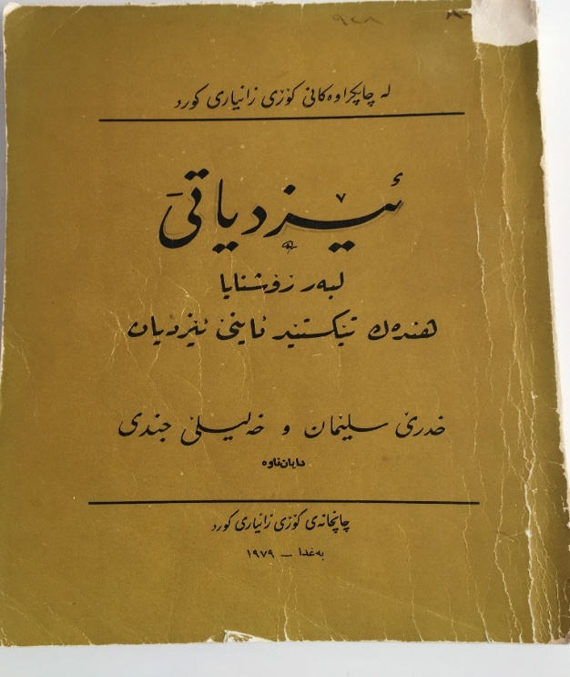
- كتاب "ئيزدياتى" بالاشتراك مع المرحوم خدر سليمان، يعد أول كتاب عن الايزيديةباللغة الكردية في العراق من قبل كاتبين ايزيديين، صدر عن المجمع العلمي الكردي عام 1979. وقد قُيم حينها من قبل الخبير المرحوم صادق بهاء الدين بشكل ممتاز. يحتوي الكتاب على 214 صفحة موزعة على أربعة أقسام، يتضمن القسم الأول: تعريف بالايزيدية معززاً بنصوص دينية. وتضمن القسم الثاني: فلسفة الدين الايزيدي عن الكون والخليقة، معززاً أيضاً ببعض النصوص الدينية. وتوقف القسم الثالث عند البعض من رموز وأولياء الدين الايزيدي. أما القسم الرابع يتناول الكتب الايزيدية المقدسة.
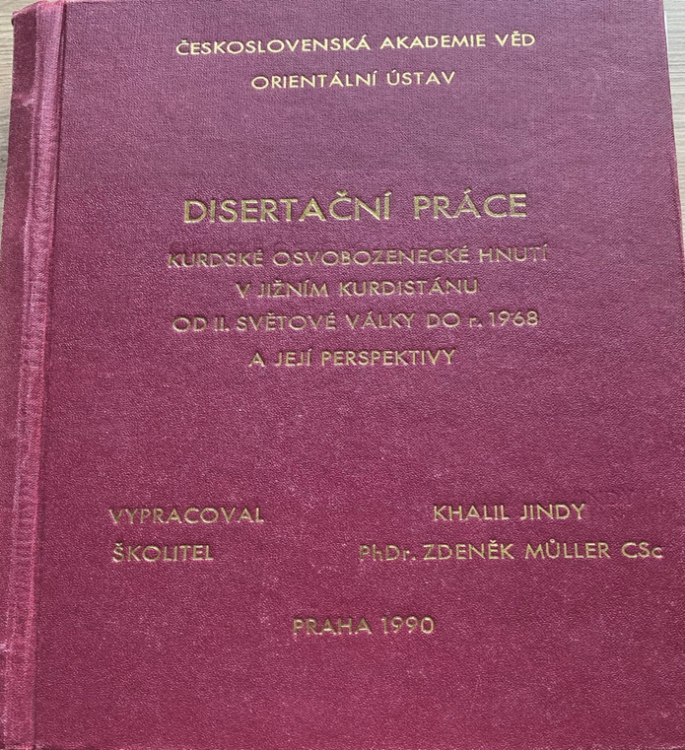
- كتاب: حركة التحرر الوطني الكردستاني في كردستان الجنوبي 1939-1968، آراء ومعالجات، وهي أطروحة دكتوراه باللغة التشيكية، قدمت إلى معهد الاستشراق وجامعة كالوفي 1990، طبع وصدر باللغة العربية تحت العنوان أعلاه في مطبعة APEC ستوكهولم/السويد عام1994. يتناول الكتاب فترة حساسة من تاريخ الكرد الحديث في كردستان الجنوبي (كردستان العراق الحالي)، ويتوزع على خمسة فصول، الفصل الأول يلقي الضوء على التطور التاريخي للمجتمع الكردي ومراحل تطور حركته الوطنية التحررية. ويناقش الفصل الثاني دور المنظمات الاجتماعية والأحزاب القومية في كردستان العراق في تلك الفترة. أما الفصل الثالث فهو مخصص لدور الحزب الديمقراطي الكردستاني منذ تأسيسه إلى مجيء حزب البعث العربي في العراق واستلامه السلطة للمرة الأولى 1963 والثانية عام 1968. أما الفصل الرابع فهو مخصص لدور الحزب الشيوعي العراقي منذ تأسيسه وإلى عام 1968 موضوع البحث. أما الفصل الخامس والأخير فقد توقف عند أهم الاستنتاجات والمعالجات، والعوامل الموضوعية والذاتية لانتكاسة الثورة الكردية، مستنداً على وثائق.

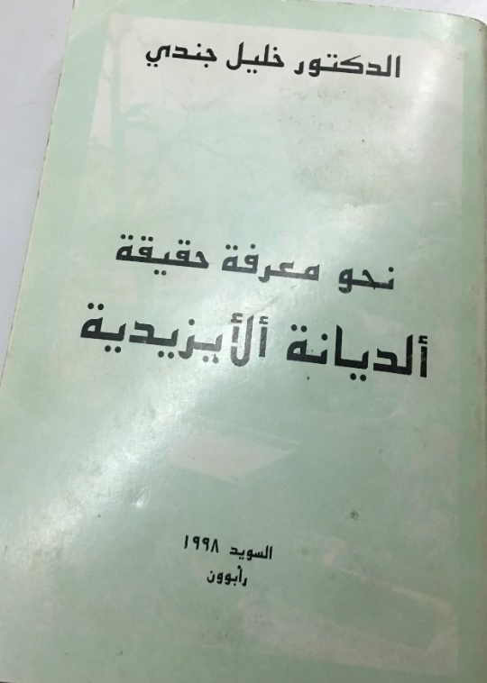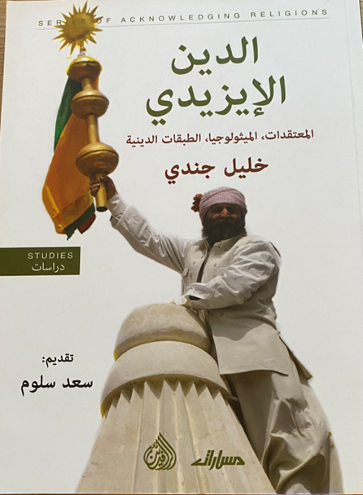
- الطبعة الأولى الطبعة الثانية
*كتاب "نحو معرفة حقيقة الديانة الايزيدية" صُدر لأول مرة عام 1993 على شكل ثلاث كراريس، جمعت وطبعت الكراريس الثلاث في كتاب واحد عن مطبعة "رابوون" في السويد عام 1998. الكتاب يحتوي على 284 صفحة، وموزع على أربع أقسام، يتضمن القسم الأول فصلين، الأول والثاني، الأول يبحث في أسماء بعض آلهة (خودان) الايزيدية، والثاني يناقش ميثولوجيا الشعوب وفكرة طاؤوس ملك. أما القسم الثاني يحتوي على ثلاث فصول، يشرح الثالث منه ماهية الايزيدية وتعريفاً بها، والربع منه يبحث في جذور أعياد الايزيدية، والخامس منه يتوقف عند بعض العادات والطقوس، والتراث الروحي والأسماء كمرآة مصغرة للانتماء العرقي. القسم الثالث/الفصل السادس من الكتاب مخصص لأدعية الايزيدية. أما القسم الرابع/ الفصل السابع منه، يبحث في النظام الطبقي الديني، شيء عن الخالديين، لالش، لهجات الايزيدية، والفصل الثامن يبحث في المجموعات الزواجية، ويتوقف الفصل التاسع والأخير عند تطور العائلة والعشيرة، وكذلك الوظائف والمصطلحات والفرائض الدينية. وفي الطبعة الثالثة المنقحة الصادرة عن دار الرافدين-بيروت ومؤسسة مسارات- بغداد 2018، تم تغيير عنوان الكتاب إلى "الدين الايزيدي/المعتقدات، الميثولوجيا، الطبقات الدينية".
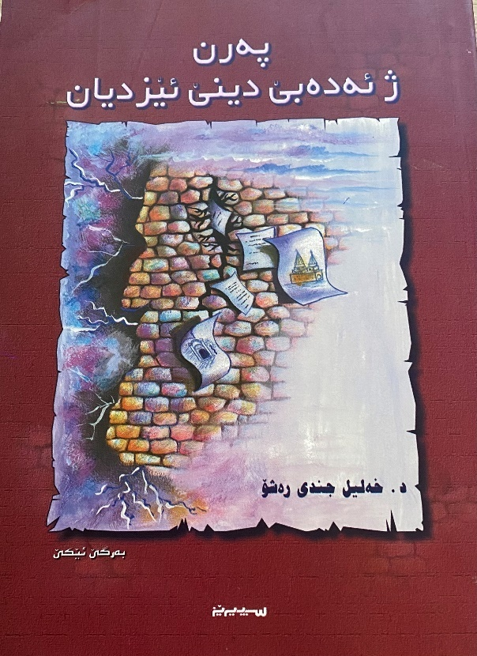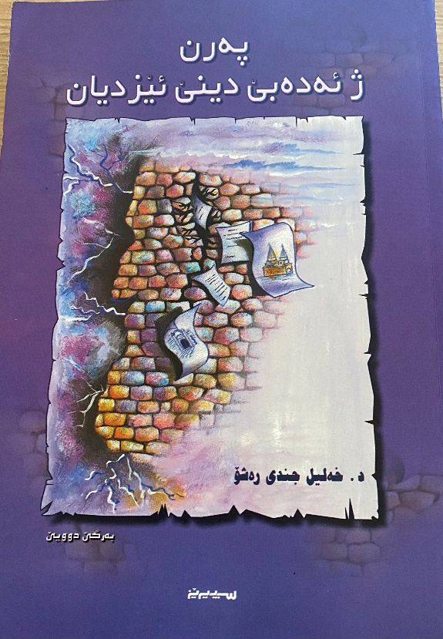
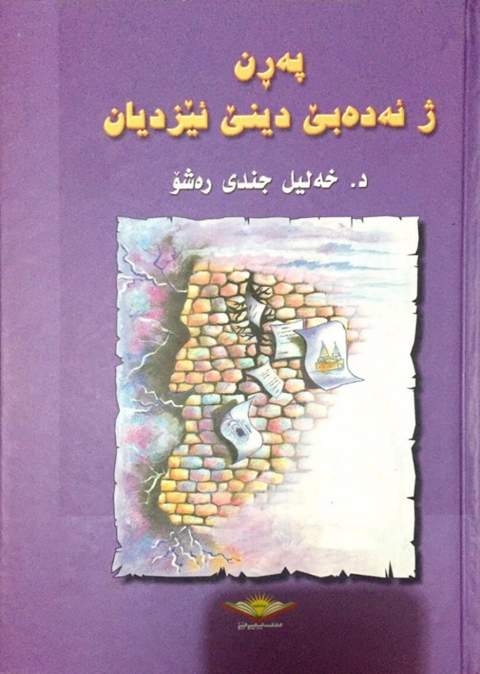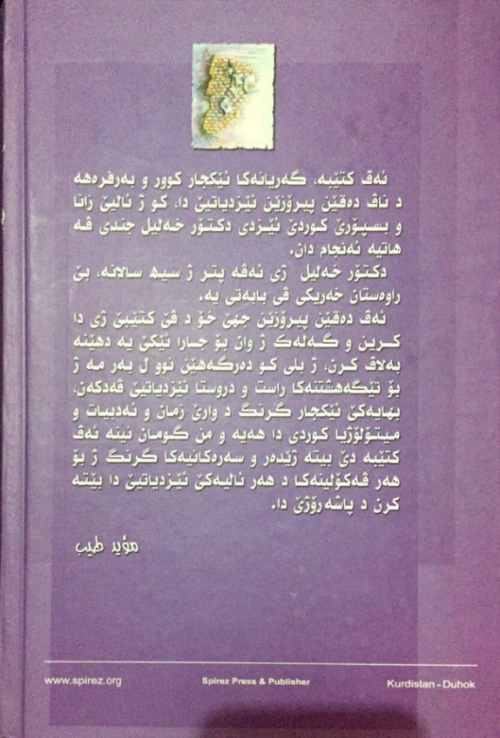
* كتاب "پەرن ژ ئەدەبێدینێئێزدیان= صفحات من الأدب الديني الايزيدي" طُبِعَ لمرتين في دار سبيريز/دهوك، الطبعة الأولى في مجلدين عام 2004، والطبعة الثانية في مجلد واحد من نفس الدار عام 2013. يحتوي الكتاب على (1177) ألف ومائة وسبعة وسبعون صفحة، وهو جهد أكثر من عقد من الزمن، يتوزع على سبعة اقسام وخمسة عشر فصلاً. القسم الأول هو مفتاح لكيفية فهم الدين الايزيدي وتصنيفات أدبه الديني، مع دور ومكانة طاؤوس ملك. ويبحث القسم الثاني في فلسفة الدين الايزيدي من خلال النصوص الدينية. وقد خصص الفصل الثالث لدور ومكانة إبراهيم الخليل في الموروث الديني الايزيدي. والفصل الرابع عن (ايزي-ايزيد). أما الفصل الخامس فهو مخصصلدور ومكانة الشيخ آدي في الدين الايزيدي، يليه الفصل السادس المتعلق بمكانة الشيخ حسن بن الشيخ آدي الثاني. يدور الفصل السابع حول مكانة الشيخ شمس والشيخ فخر الدين الآدياني والنصوص الدينية المتعلقة بهما.أما الفصل الثامن يتحدث عن بعض أولياء الايزيدية والنصوص المتعلقة بهم. ويشير الفصل التاسع إلى التصوف والسايكوجية.يبحث الفصل العاشر عن فلسفة الموت والحياة عند الايزيدية. القسم الثالث من الكتاب مخصص للأبيات والقصائد في الادب الديني. أما القسم الرابع يبحث عن الأحاديث والنصائح والارشادات الدينية. ويتوقف القسم الخامس عند قصص وأساطير الأنبياء والأولياء. ويحتضن القسم السادس الابتهالات والأدعية. ويختتم القسم السابع بالأدب المسمى بـ (خزيموك- بايزوك- وروبارين).

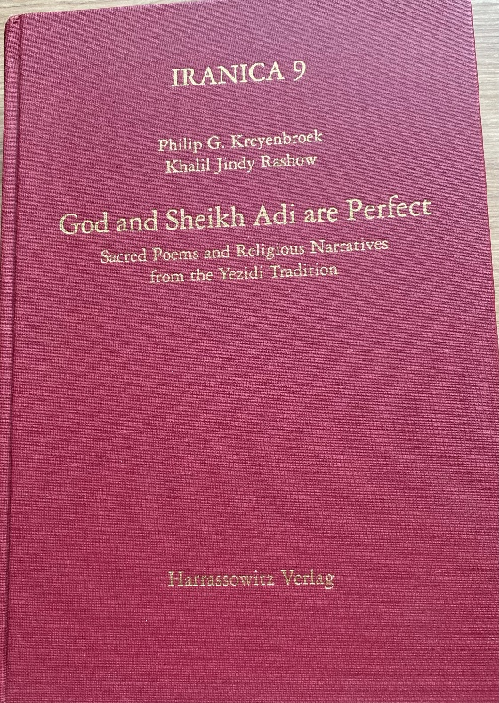
* God and Sheikh Adi are Perfect: Sacred Poems and Religious Narratives from- the Yezidi Tradition
* "الكمال لله والشيخ آدي: قصائد مقدسة وروايات دينية من التقليد الايزيدي" كتاب بالاشتراك مع البروفيسور د. فيليب كراينبروك، باللغة الإنكليزية، وهو جهد ثلاث سنوات من البحث في جامعة غيورغ-اوغست-غوتنغن، صُدر ككتاب عام 2005. يتكون الكتاب من 435 صفحة. يتحدث القسم الأول عن جوانب من المجتمع الايزيدي وثقافته، والقسم الثاني يبحث عن محتويات التقاليد والخصائص الايزيدية. أما القسم الثالث فيبحث عن هيكل ووظائف أشكال التقليد النصي الديني. يتناول القسم الرابع طبيعة الخلق والتاريخ المبكر للعالم، مستنداً على عشرة نصوص دينية. أما القسم الخامس يبحث عن التاريخ المبكر للدين والمجتمع مستنداً على ست نصوص وقصص دينية. ويقف القسم السادس عند أسماء بعض الرموز الدينية. ويشير القسم السابع إلى بعض القصص المحكية عند الإسلام وكذلك عند اليهودية والمسيحية. أما القسم الثامن يتحدث عن الحياة الدينية والرموز، كذلك التوقف عند النصوص الأخلاقية والسلوك السليم في القسم التاسع. ويدور القسم العاشر حول الموت: الحزن والمؤاساة، مؤسساً على قصة وملحمة مير مح. ونصوص دينية أخرى. ويقف القسم الحادي عشر عند فكرة يوم القيامة والنص الديني (الدجال). ويختتم الكتاب القسم الثاني عشر بنصوص دينية مثل الحوار بين الأرض والسماء، ونبع الأفاعي، فضلا عن (خزيموك، بايزوك، روبارين).
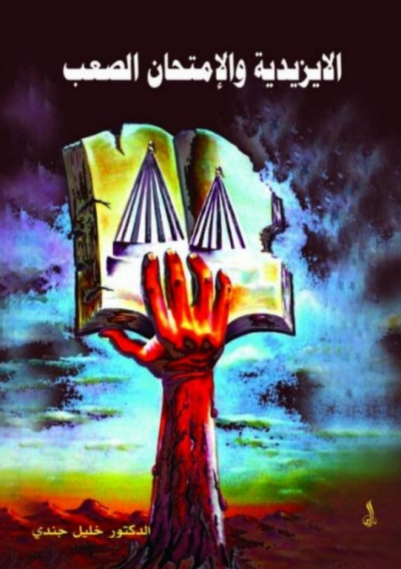
*كتاب "الايزيدية والامتحان الصعب" الصادر عن دار ئاراس/أربيل عام 2008، يتكون من 336 صفحة، ويتوزع على ثلاث أقسام، يبدأ القسم الأول كمدخل لمعرفة تاريخ الديانة الايزيدية، والمعتقد الايزيدي كدين شرقي قديم والصراع الثقافي في المهجر، مع التوقف في الفصل الثاني عند الكردولوجياوالايزيدية. القسم الثاني من الكتاب فهو مخصص للإصلاحات ومناقشة مستقبل الايزيدية سواء في الداخل أو في المهجر. أما القسم الثالث والأخير، فهو عبارة عن حوارات مع صحف ومجلات ودورات كردية.
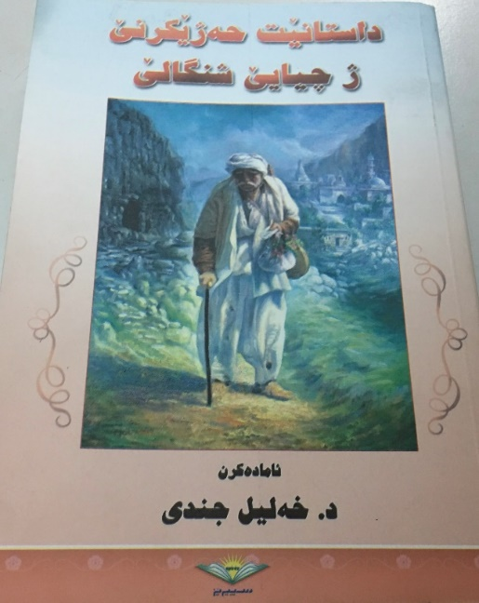
* الكتاب "داستانێت حەژێکرنێ ژ چیایێ شنگالێ"= ملاحم الحب من جبل شنكال، صادر عن دار سبيريز باللغة الكردية عام 2016. لوحة الغلاف للفنان التشكيلي القدير رفو حاجي شنكالي. يتكون الكتاب من 266 صفحة، ويحتوي على سبعة قصص فلكلورية يتداول في الموروث الشعبي الايزيدي. القصص مأخوذة من ثقاة الرواة الايزيديين من جبل شنكال و "ولات شيخ" مثل قاسم يوسف عبدالله، خديدا شاهين، حمو حسن بشار كلش، شمو ملحم حسين، مام نعمو كوجك علو، بير كريت رشو قاسموكا). هذه القصص إما منظمة بشكل شعري في منتهى الابداع، يروى كقصة ويلقى على شكل غناء. أما القسم الثاني فيروي على شكل قصة فيها الاثارة والشوق. قمت بمناقشة وتحليل ملحمة (مم و زين) وطرحت فيها آراء جديدة من حيث موطن قدوم (ممىئالان).
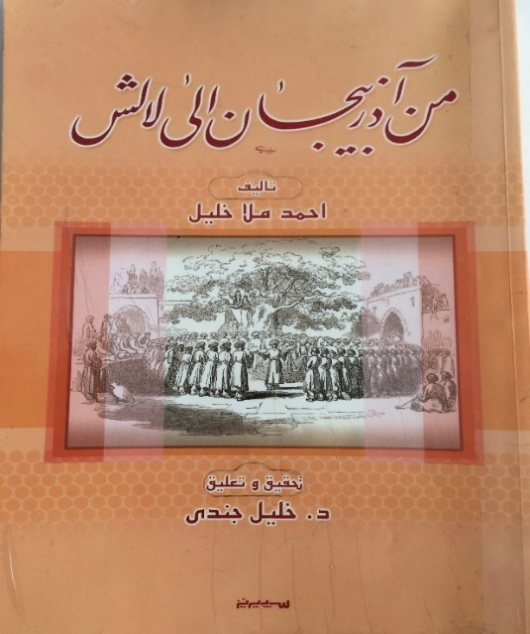
* بتاريخ 26 مايس 2003 زرت عائلة المرحوم أحمد ملا خليل الذي اغتيل على يد أكرادفي اليوم الأول من تحرير عين سفني من نظام البعث شهر نيسان 2003, ذلك لتقديم التعازي إلى كريمته وأولاده شفان وكافان. سلم ولديه شفان وكافان مخطوطتين مكتوبتين بخط والدهم إليّ، قائلين إن والدهم أحمد أوصاهم قبل اغتياله بزمن طويل أن يسلما هاتين المخطوطتين إلى د. خليل، وكأنه كان عارفاً بمصيره! وهو الذي كان قد اختار عنوان المخطوطتين. بعد عودتي إلى ألمانيا قمت بتحرير وإعداد الكتاب والتحقيق فيه من دون تغيير أي شيء كتبه المرحوم أحمد ملا خليل. قدمت هذا الجهد الكبير إلى دار سبيرير وقام بطبعه عام 2006. يتكون الكتاب من 293 صفحة موزعة على بابين، الأول يضم أربع فصول، الفصل الأول يقف عند الميديين والمجوس وزرادشت، والديانات الفارسية والآرية قبل زرادشت، ويحرج علة كلمة (داسن-داسني) والداسنية في المصادر السريانية. أما الفصل الثاني يقف عن عبادة وتقديس الشمس منذ أقدم العصور إلى الآن عند الشعوب بما فيه عند الايزيديين. ويخصص الفصل الثالث لتقديس النار عند الشعوب القديمة. أما في الفصل الرابع يناقش ويحلل مفهوم الشر في المعتقد المعتقدالايزيدي. الباب الثاني مخصص لشرح العديد من النصوص الدينية، مثل: آفرينادنيايى=قول الخليقة، زبوونى مكسور= الفقير الزاهد، مسكينو زارو= المسكين الفقير، قره فرقان= الفرقان الأسود، سلاف سلافيت جبيره= سلام الجبار، ئاشىمحبتى= طاحونة المحبة، هزاروئيك ناف= الف اسم واسم، ايمانى= قول الايمان، وأخيرا قصيدة الشيخ شمس الدين التبريزي.
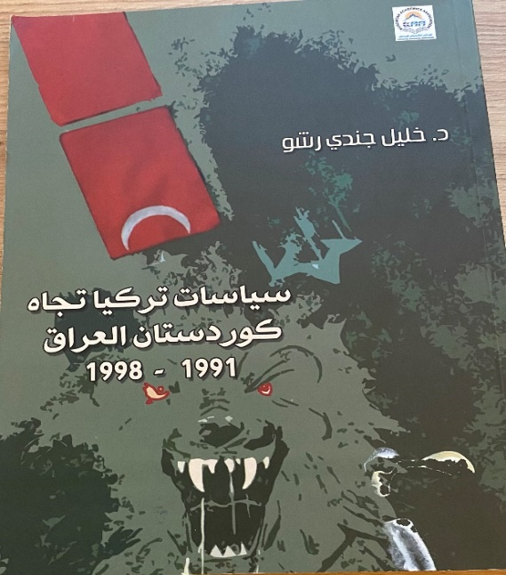
* بحث قدمته إلى وزارة الخارجية العراقية وقد نال على درجة امتياز، وطبع ككتاب على نفقة جمعية أكاديميي كوردستان/السليمانية عام 2018. يتكون الكتاب من 199 صفحة موزعاً على أربع فصول/اثنا عشر مبحثاً، يتناول سياسات تركيا تجاه كوردستان العراق للفترة (1991-1998)، وهي فترة سياسية في غاية الحساسية بعد حرب الخليج الثانية، والهجرة المليونية للكرد العراق إلى تركيا وإيران هرباً من بطش نظام البعث، وإعلان المنطقة الآمنة وحظر الطيران، وبدايات التغيير الراديكالي في سياسات تركيا نحو الكرد، ونشوء دولى الأمر الواقع الكردية "إقليم كردستان العراق" وعوامل وأسباب اعتراف تركيا (الضمني) بإقليم كردستان. كما يتناول البحث فترة الحرب الكردية-الكردية للأعوام (1992-1996).
دكتور خليل جندي
الإيزيديــة الى أيــن؟!
* كتاب "الايزيدية إلى أين" الذي يتكون من 265 صفحة، يبحث عن الإصلاحات ومستقبل الايزيدية. وهو معد للطبع.
الرمزيات في الدين الايزيدي
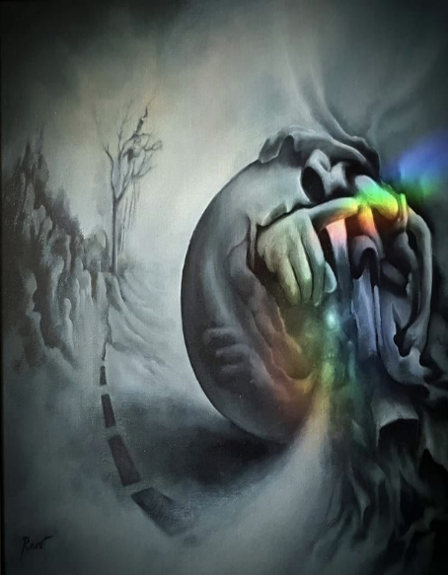
دكتور خليل جندي
* كتاب "الرمزيات في الدين الايزيدي" تحت الطبع عند دار المسارات ببغداد، يتألف من 246 صفحة موزع على سبعة فصول، يتضمن الفصل الأول منه على شرح للرمز وأبعاده الدينية والنفسية والفنية، وكذلك على أسئلة مخفية، أو البحث في كيفية فهم الأدب الديني؟! وأخيراً عن رمزية معبد لالش. ويتناول الفصل الثاني رمزية "الخرقة" والبعد الرمزي للشجرة في النصوص الدينية، وقدسية النار. يقف الفصل الثالث عند مفاتيح لكيفية فهم فلسفة نصوص الديانة الإيزيدية، وخاصة التوقف عند رمزية الثور والسمك. يتناول الفصل الرابع رمزية الحيّة عند الحضارات الرافدينية، وفي مفهوم التصوف والعرفان. وهل هنالك من علاقة رمزية بين طاؤوس ملك والحية؟ ويناقش الفصل الخامس رمزية القبب، والأسدان اللذان يرفعان طاؤوسين على باب معبد لالش الداخلي. مع الإشارة إلى رمزية عتبة الدار عند الشعوب القديمة ومنهم الايزيدية. ويبحث الفصل السادس العديد من الرموزكالطير طاؤوس، الديك، الحمامة، العقرب، الغزال، والكأس. أما الفصل السابع والأخير يبحث في:أساطير بعض الأديان لتحريم لحم الخنزيرالسومريين ــــ البابليين ـــــ الكنعانيين، الهندوس، البوذية، قدماء المصريين، اليهود، الإسلام والايزيدية. وهناك موضوع يناقش التضحية بالقرابين البشرية، وأخيراً مغزى بعض الأرقام في النص الدينيالايزيدي.
موضــــــوعاتحولإبادة ايزيدية سنجار
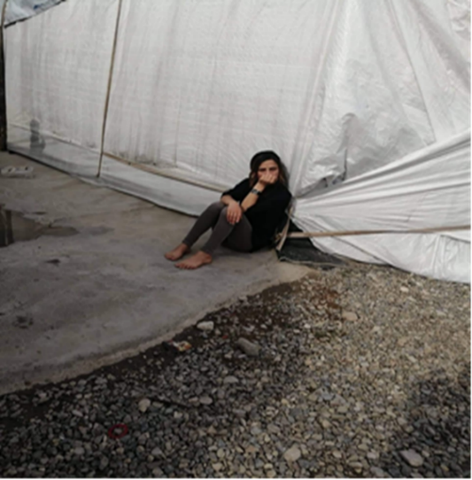
دكتور خليل جندي رشو
- هذا الكتاب عبارة عن جامع للمقالات التي كتبت حول حملة إبادة ايزيديةشنكال منذ آب/2014 إلى وقت لاحق. يتكون الكتاب من 218 صفحة وهو تحت الطبع في مدينة السليمانية.
دكتور خليل جندي رشو
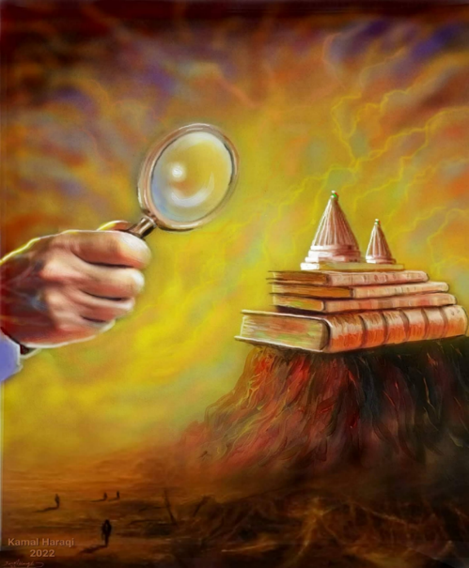
البحث عن الدين الايزيدي التاريخي
*ينبش كتاب "البحث عن الدين الايزيدي التاريخي" الذي يتكون من 700 صفحة، ويتوزع على 13 ثلاثة عشر فصلاً في أعماق التاريخ، باحثاً عن منابع وروافد وجذور هذه العقيدة وفق منهجية جديدة في الربط والتوفيق بين التاريخ المكتوب والنصوص الدينية والموروث الشعبي الايزيدي. الكتاب تحت الطبع عند دار الكتاب السومري ببغداد، وسوف يطبع عند هذا الدار وكذلك في كندا، ويحمل مفتاح code دولي.

